 PEMERINTAH KABUPATEN HULU SUNGAI TENGAH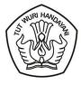

DINAS PENDIDIKAN DAN KEBUDAYAAN

### SMK AL-HIDAYAH BARABAI

JL. Divisi IV ALRI Andang Kec.Haruyan Kab. Hulu Sungai Tengah 71363

E-mail:smkahbrb@yahoo.com

Haruyan, 2022

Nomor : 421.3 / 638-SMK-AH/YAM/2017

Lampiran : 1 (satu) berkas

Hal : Pengiriman Siswa Praktik Industri (Prakerin)

Kepada Yth.

${leader}

${agency}

Di -

Tempat

Dengan hormat,

Berdasarkan surat balasan pernyataan menerima siswa untuk melaksanakan prakerin, SMK Al-Hidayah Barabai mengirim ${total} orang siswa untuk mengikuti prakerin yaitu:

|  |  |  |  |  |
| --- | --- | --- | --- | --- |
| No | NISN | Nama | Kelas | Program Keahlian |
| ${num} | ${nisn} | ${name} | ${class} | ${department} |

Kami berharap perusahaan dapat memberikan prakerin mulai tanggal ${start-date} sampai dengan tanggal ${end-date}.

Demikian surat ini kami sampaikan, atas perhatiannya dan kerjasama yang baik diucapkan terima kasih.

Plt. Kepala Sekolah

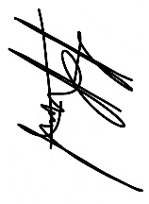

Akhmad Rahman, S.Pd

NIP.